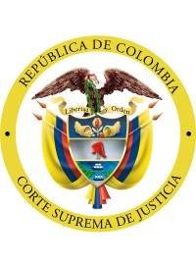

Comunicado de la Corte Suprema de Justicia

Bogotá, D.C., 29 de octubre de 2013. Ante las últimas noticias divulgadas por los medios de comunicación, relacionadas con presuntos actos de corrupción cometidos por el magistrado de la Sala Jurisdiccional Disciplinaria del Consejo Superior de la Judicatura, doctor Henry Villarraga Oliveros, la Corte Suprema de Justicia manifiesta su preocupación por las consecuencias que para la credibilidad de la Rama Judicial se puedan generar, y exhorta a las autoridades competentes para que, por el bien de la Administración de Justicia, realicen con prontitud y celeridad las investigaciones que están adelantando.

